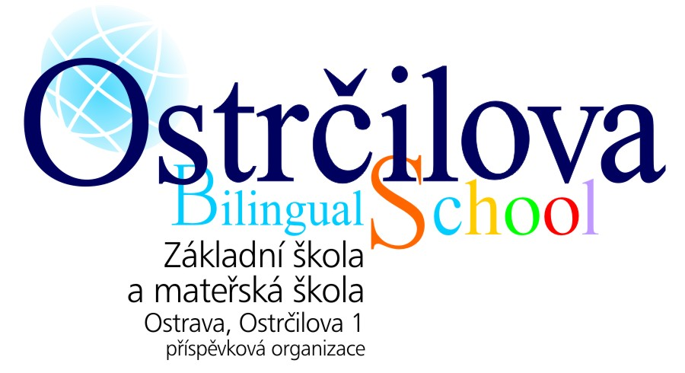
Žádost o uvolnění dítěte z výuky
(na dobu delší než tři dny)

1. Zákonný zástupce dítěte:
Jméno a příjmení (dítěte): ………………………………………………………………………….
Datum narození: ……………………………………………………………………………….......
Místo trvalého pobytu: …………………………………………………………………………….
Jméno a příjmení zákonného zástupce: ……………………………………………………………

2. Ředitel školy:
Jméno a příjmení: Mgr. Hana Kimerová
Škola: Základní škola, jejíž činnost vykonává Základní škola a mateřská škola Ostrava,
Ostrčilova 1, příspěvková organizace

Žádám o uvolnění mého dítěte ………………………………………………………. ,
žáka (žákyni) …………… třídy, z výuky od………………..do…………………20..
z důvodu …………………………………………………………………………………
…………………………………………………………………………………………… .

V Ostravě dne ……………………… …………………………………..
Podpis zákonného zástupce

Vyjádření třídního učitele: souhlasím – nesouhlasím ………………….
Podpis

Vyjádření ředitele školy: souhlasím – nesouhlasím …………………..
Podpis

